

Uitvaart Leny van Dinter

**Beste Gildebroeders –zusters,**

Allereerst hartelijk bedankt voor de medewerking welke jullie willen leveren aan de uitvaart van onze gildezuster Leny van Dinter, welke afgelopen zondag op 81-jarige leeftijd is overleden.

Haar grote wens was om tijdens haar uitvaart zoveel mogelijk vendels langs de straten te hebben als een erehaag. Dit gaan we mede dank zij jullie regelen. Het hoeft niet perse een vendelier zijn die aanwezig is. Het mag ook een gildebroeder/zuster in tenue zijn welke het vendel hanteert. Er hoeft niet met het vendel gezwaaid te worden.

U wordt op zaterdag 2 januari om 10.00 uur verwacht op het Ridderplein te Gemert.

Daar zullen we met zijn allen een erehaag vormen van de Rabobank naar de ingang van de Kerk.

Dit wel op de 1,5mtr welke de COVID-19 regels voorschrijven. Als de rouwauto en de familie aan komt gereden zullen de vendels genegen worden.

Wanneer de baar en de familie binnen in de kerk zijn en de deuren gesloten zijn zal ons optreden ten einde zijn.

Mochten jullie nog vragen hebben, neem gerust contact met mij op.

Hopende U zo voldoende te hebben geïnformeerd

Namens het Onze Lieve Vrouwe en Catharinagilde Erp,

Paul van Dijk

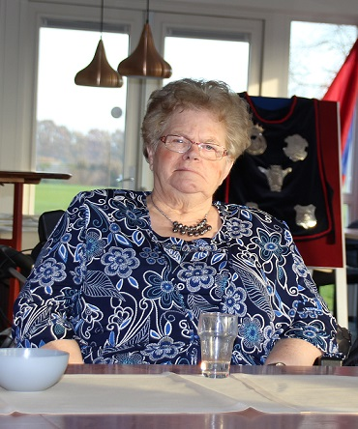Hoofdman